الخطوة الاولي : الدخول على المحاضرات المباشرة
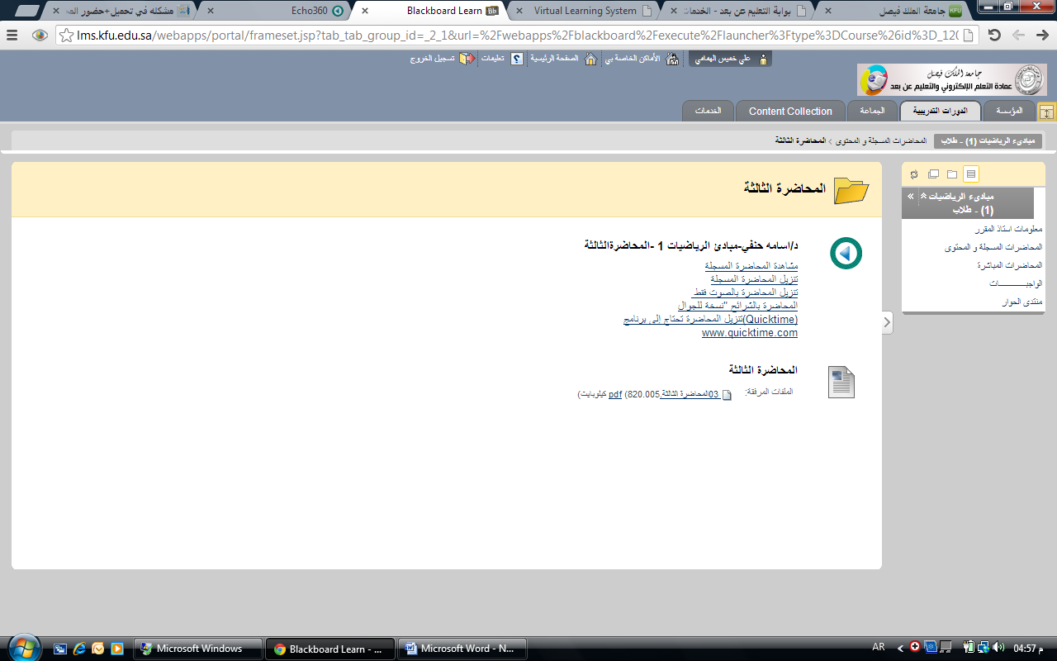
الدخول على المحاضرة الاولي مع العلم بانة تم تحميل الجافا
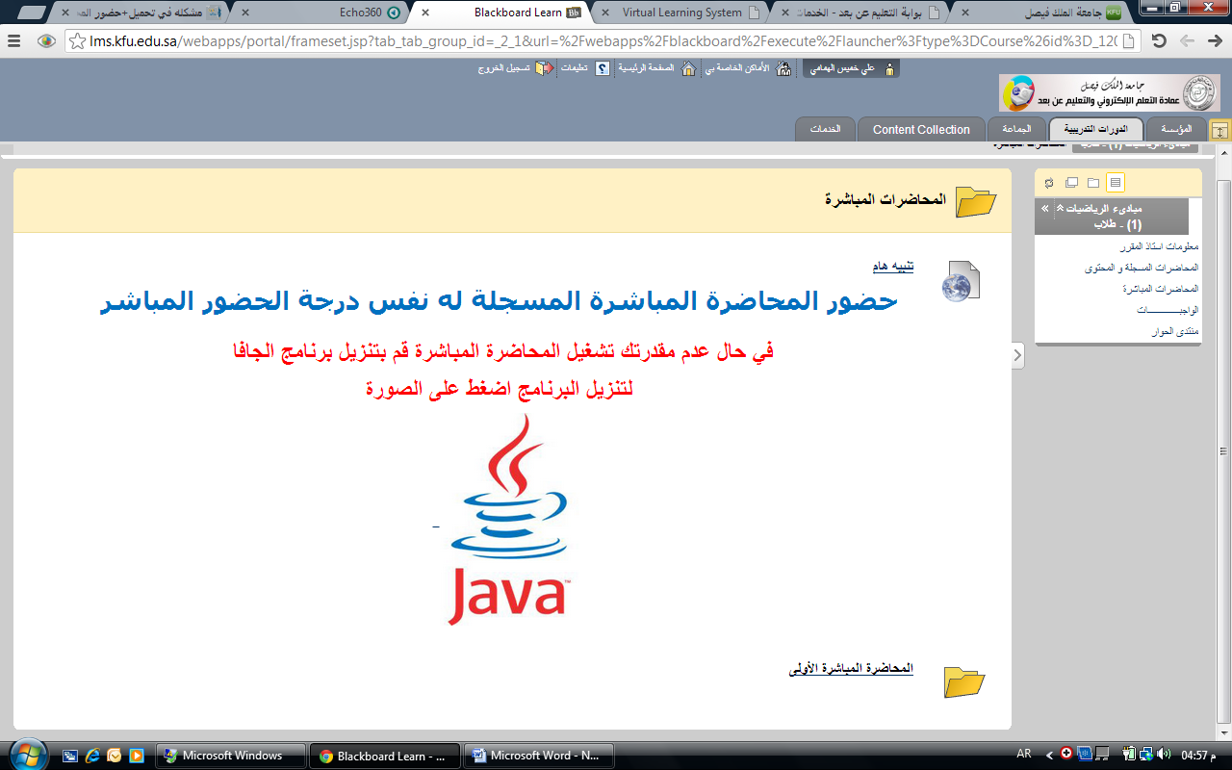
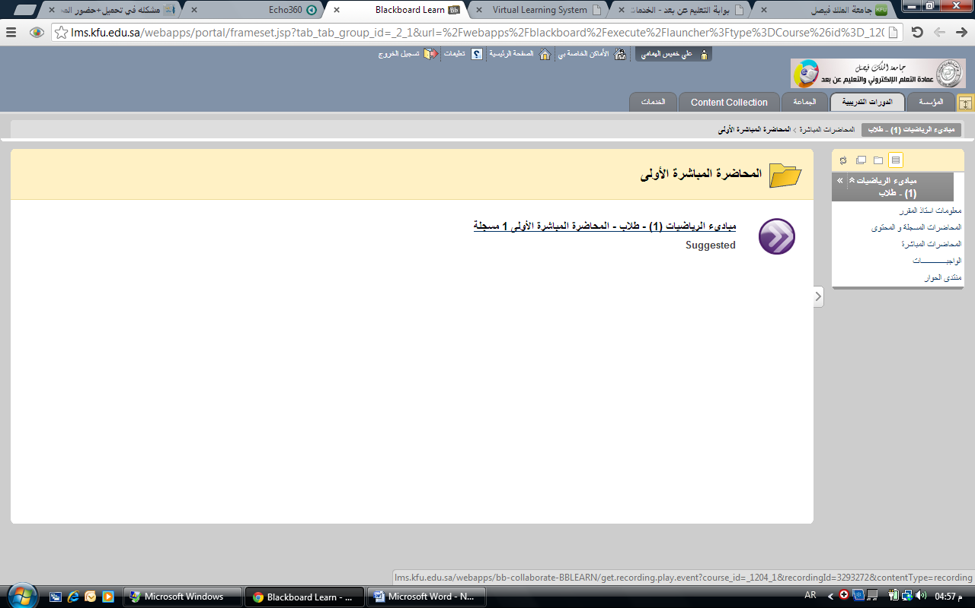

تظهر لي هذة الصفحة واقوم بالضغط على مواصلة الموجودة في اسفل الصفحة
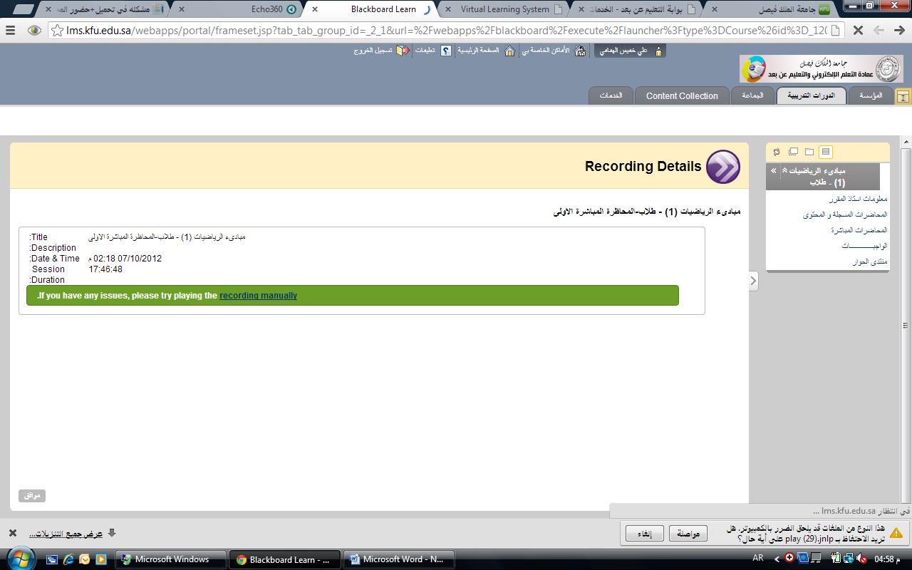
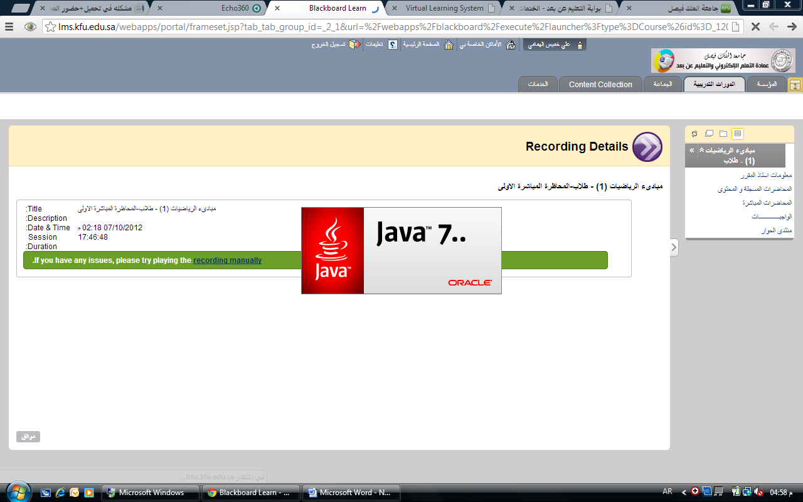

وتظهر هذة الصفة مع العلم بانة لايوجد صوت

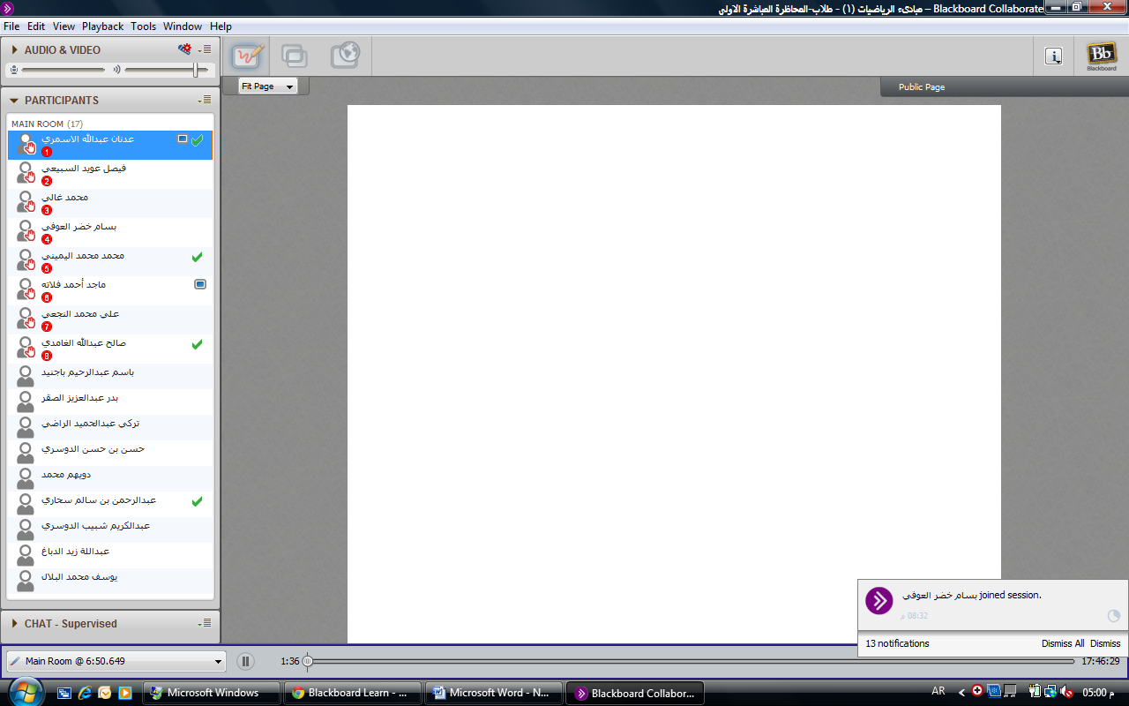
هل هذة الطريقة الصحيحة وهل يعتبر اني حملت المحاضرة المباشرة او حضرت

